ỦY BAN NHÂN DÂN TỈNH ĐẮK LẮK
CỘNG HÒA XÃ HỘI CHỦ NGHĨA VIỆT NAM
Độc lập - Tự do - Hạnh phúc

Số: 53
/2026/QĐ-UBND Đắk Lắk, ngày
24 tháng 6 năm 2026

QUYẾT ĐỊNH
Quy định giá thóc thu thuế dùng để tính thuế
sử dụng đất nông nghiệp trên địa bàn tỉnh Đắk Lắk
Căn cứ Luật Tổ chức chính quyền địa phương số 72/2025/QH15; Căn cứ Luật Giá số 16/2023/QH15;
Căn cứ Luật Thuế sử dụng đất nông nghiệp số 23-L/CTN;
Căn cứ Nghị định số 74-CP của Chính phủ quy định chi tiết thi hành Luật Thuế sử dụng đất nông nghiệp;
Căn cứ Thông tư số 89-TC/TCT của Bộ Tài chính hướng dẫn thi hành Nghị định số 74-CP của Chính phủ;
Theo đề nghị của Giám đốc Sở Tài chính tại Tờ trình số 180/TTr-STC ngày 28 tháng 5 năm 2026; Công văn số 5727/STC-QLG&CS ngày 18/6/2026;
Ủy ban nhân dân ban hành Quyết định quy định giá thóc thu thuế dùng để tính thuế sử dụng đất nông nghiệp trên địa bàn tỉnh Đắk Lắk.
Điều 1. Phạm vi điều chỉnh và đối tượng áp dụng
- Phạm vi điều chỉnh
Quyết định này quy định giá thóc thu thuế dùng để tính thuế sử dụng đất nông nghiệp trên địa bàn tỉnh Đắk Lắk theo quy định tại Điều 17 Luật Thuế sử dụng đất nông nghiệp.
- Đối tượng áp dụng
  - Sở Tài chính, Thuế tỉnh Đắk Lắk, các đơn vị thuế cơ sở, Ủy ban nhân dân các xã, phường và các cơ quan, tổ chức, đơn vị có liên quan trong phạm vi chức năng, nhiệm vụ được giao thực hiện công tác quản lý, tổ chức thu thuế sử dụng đất nông nghiệp trên địa bàn tỉnh Đắk Lắk.
  - Tổ chức, hộ gia đình, cá nhân sử dụng đất nông nghiệp thuộc đối tượng chịu thuế, đối tượng nộp thuế sử dụng đất nông nghiệp theo quy định của pháp luật về thuế sử dụng đất nông nghiệp.
Điều 2. Giá thóc thu thuế dùng để tính thuế sử dụng đất nông nghiệp trên địa bàn tỉnh Đắk Lắk
- Quy định giá thóc 7.000 đồng/kg và 6.700 đồng/kg áp dụng theo từng
địa bàn xã, phường quy định tại Phụ lục ban hành kèm theo Quyết định này.
- Trường hợp có thay đổi về địa giới hành chính, tên gọi hoặc thành lập đơn vị hành chính mới thì việc áp dụng giá thóc được thực hiện theo địa bàn hành chính kế thừa tương ứng, đảm bảo tính thống nhất và liên tục trong công tác thu thuế sử dụng đất nông nghiệp.

2

- Khi giá thóc phổ biến trên thị trường có biến động, không còn phù hợp với giá quy định tại Quyết định này, các cơ quan, đơn vị, địa phương có trách nhiệm báo cáo cơ quan có thẩm quyền xem xét, quyết định điều chỉnh theo quy định của pháp luật về giá và pháp luật về ban hành văn bản quy phạm pháp luật.
Điều 3. Tổ chức thực hiện
- Sở Tài chính chủ trì theo dõi tình hình biến động giá thóc trên thị trường; phối hợp với cơ quan thuế và các cơ quan, đơn vị có liên quan tổng hợp tình hình thực hiện, tham mưu Ủy ban nhân dân tỉnh Đắk Lắk xem xét, quyết định điều chỉnh giá thóc theo quy định của pháp luật.
- Thuế tỉnh Đắk Lắk hướng dẫn, tổ chức thực hiện việc thu thuế sử dụng đất nông nghiệp theo giá thóc ban hành kèm theo Quyết định này; theo dõi tình hình thực hiện và kịp thời báo cáo cơ quan có thẩm quyền các khó khăn, vướng mắc phát sinh trong quá trình thực hiện.
- Ủy ban nhân dân các xã, phường và các cơ quan, tổ chức, đơn vị có liên quan phối hợp với cơ quan thuế trong việc tổ chức thực hiện thu thuế sử dụng đất nông nghiệp trên địa bàn; kịp thời cập nhật và cung cấp thông tin về diễn biến thực tế tại địa phương.
Điều 4. Điều khoản thi hành
- Quyết định này có hiệu lực thi hành kể từ ngày…03...tháng.…7 . năm 2026.
- Quyết định này bãi bỏ Quyết định số 29/2019/QĐ-UBND ngày 24 tháng 12 năm 2019 của Ủy ban nhân dân tỉnh Đắk Lắk về việc quy định giá thóc dùng để thu thuế sử dụng đất nông nghiệp trên địa bàn tỉnh Đắk Lắk và Quyết định số 56/2015/QĐ-UBND ngày 20 tháng 11 năm 2015 của Ủy ban nhân dân tỉnh Phú Yên về việc quy định giá thóc thu thuế sử dụng đất nông nghiệp trên địa bàn tỉnh Phú Yên.
- Chánh Văn phòng Ủy ban nhân dân tỉnh; Giám đốc Sở Tài chính; Trưởng Thuế tỉnh; Chủ tịch Ủy ban nhân dân các xã, phường; Thủ trưởng các cơ quan, tổ chức, đơn vị và cá nhân có liên quan chịu trách nhiệm thi hành Quyết định này./.

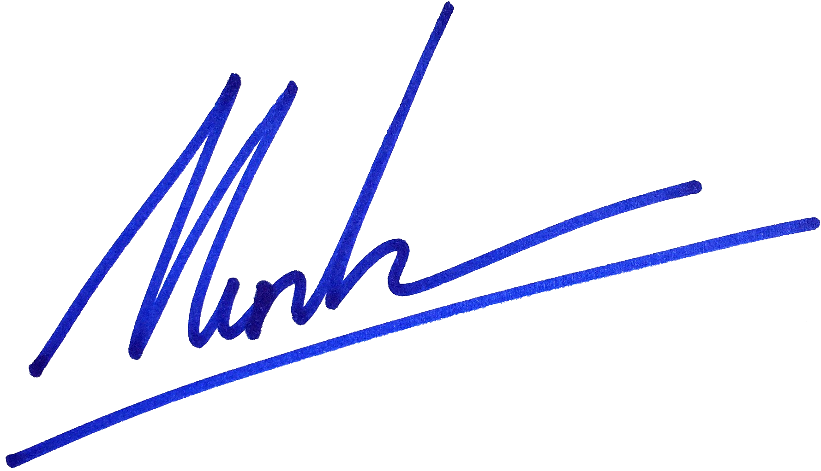
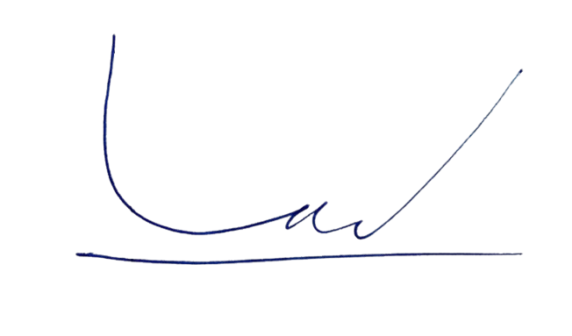
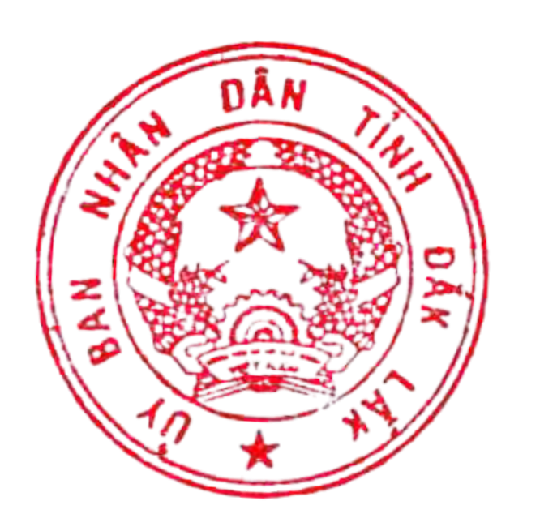
Nơi nhận:
Trương Công Thái
KT. CHỦ TỊCH PHÓ CHỦ TỊCH
- Như Điều 3;
- Website Chính phủ;
- Vụ Pháp chế, Cục QLCS - Bộ Tài chính;
- Cục Kiểm tra văn bản QPPL - Bộ Tư pháp;
- TT Tỉnh ủy, TT HĐND tỉnh (b/c);
- Đoàn ĐBQH tỉnh (b/c);
- Ủy ban MTTQVN tỉnh;
- CT, các PCT UBND tỉnh;
- CVP, các PCVP UBND tỉnh;
- Các Sở: Tài chính, Tư pháp;
- Trung tâm CN&CTTĐT tỉnh;
- Báo và Phát thanh, Truyền hình tỉnh;
- Các phòng CM thuộc VP UBND tỉnh;
- Lưu: VT, KTĐT _{(ttđ_10b).}
TM. ỦY BAN NHÂN DÂN

